PORTADA INSTITUCIONAL

QUIMICA 1

UNIDAD 1

NOMBRE DE LA ALUMNA : Sharon Carolina Torres Trujillo

NOMBRE DE LA MAESTRA : María de los Ángeles Venegas Castro

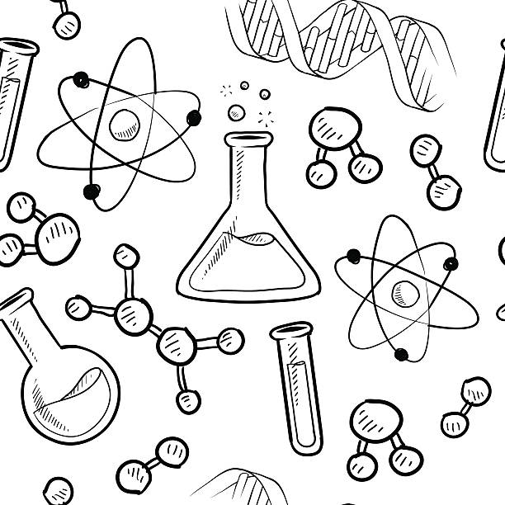

Introducción

La química es una ciencia que tiene por finalidad no sólo descubrir , sino también crear; ya que es el arte de hacer compleja la materia ya que, la química la encontramos en todos lados Química es la ciencia que estudia la composición de la materia y los cambios que en ella ocurren pues lo que aprendemos es que además la química investiga y da una interpretación a  las reacciones que tienen lugar en las sustancias, y cómo interaccionan estas con diferentes tipos de sustancias

UNIDAD 1

ES UNA es un

ES DESARROLLADO POR

Química

Por una ciencia básica de las ciencias Naturales

Proceso quimico

PARA REPRESENTAR QUE RELACIONA DONDE EL

BASANDOSE EN GRAFICAMENTE EL

LA HISTORIA

ALUMINIO

CONCEPTOS

CONOCIMIENTO

Tuvo sus inicios

desde que el individuo, en su necesidad de defenderse y adaptarse a su medio, descubre el fuego

CON EL OBJETIVO DE ORGANIZA CONSEGUIR UN ORGANIZA

MENTALMENTE EL

APRENDIZAAJE SATISFATORIO

CONTENIDO

BIOGRAFIA

file:///C:/Users/1bsha/Downloads/Antolog%C3%ADa%20de%20Quimica%20I%20(1).pdf